Puerto salgar, 19 de noviembre de 2021

Señora
MAGDA YANETH DEVIA GARCIA
Cargo: jefe de oficina UATRMA
Unidad de Asistencia Técnica Rural y Medio Ambiental
La ciudad

ASUNTO: JORNADA DE CAPACITACIÓN Y SENSIBILIZACIÓN EN CONSERVACIÓN AMBIENTAL EN EL ÁREA RURAL LA CEIBA.

ANTECEDENTES:
En atención a los compromisos determinados en el CIDEA Municipal, se realiza campaña ambiental; consistente en la articulación interinstitucional, así como de la comunidad activa en temas ambientales, para la realización de jornada de sensibilización ambiental comunitaria, y recuperación en zonas de conservación y protección de áreas estratégicas.

DESARROLLO VISITA:
Durante esta jornada se realizó intervención con el área rural vereda la CEIBA correspondiente al municipio de puerto salgar Cundinamarca sensibilizando y capacitando la población rural en temas específicos de:

- Manejo de residuos solidos
- Conservación de fauna y flora
- Cambio climático
- Manejo adecuado de aceites usados

Se establecieron estas temáticas en un trascurso de tiempo de 2 horas donde con participación de los habitantes del sector se toman medidas sobre acciones que deben tener en cuenta según lo planteado con el objetivo de fortalecer y conservar los ecosistemas existentes en la zona y poder disfrutar de un entornó sano sostenible con el planeta.

CONSEPTO TECNICO:
Características generales:
En compromiso con el municipio salgareño en las áreas de interés ambiental de gran importancia está siendo muy amplio y explicito por lo cual busca fortalecer las comunidades rurales en educación ambiental y crear una cultura ciudadana que establezca y por ende garantice la vida de los ecosistemas existentes en estas zonas.

DESCRIPCIÓN GENERAL:
La intervención educativa en relación al medio ambiente ha sido, habitualmente, una práctica ajena a las áreas rurales; quizá sea hora de pensar en llevar a los habitantes del campo los recursos de aprendizaje y de desarrollo precisos para devolverles el protagonismo y las llaves del equilibrio ecológico. Al parentesco entre cultura y naturaleza, se le suman ahora una serie de propuestas: ir contra la desertización cultural, revalorizando las culturas autóctonas; abordar la dimensión ambiental del territorio; introducir tareas de aprendizaje colectivo que conduzcan a los habitantes del campo a reocupar el espacio que por naturaleza les corresponde; programar actividades de continuidad empezando desde la educación ambiental, superando las acciones indebidas sobre los recursos naturales.

CONCLUCION.
Se intervino la comunidad rural correspondiente a la vereda la CEIBA donde se evidencian dudas respecto a los temas tratados, se orienta despejado brindando claridad en las acciones y medidas pertinentes que deben llevar a cabo en cada uno de los momentos de presentar solicitudes, peticiones, quejas o reclamos ante las entidades o entes encargados de estos temas.

Adjunto evidencias, registro fotográfico.

Cordialmente,

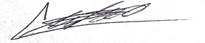

CRISTIAN CAMILO FLOREZ RIVAS
Profesional Área Ambiental
Unidad de Asistencia Técnica Rural y Medio Ambiental

Rev. Luisa Fernanda Navarro Ing. ambiental y geográfica
Elaboro: Cristian Camilo Flórez Rivas

REGISTRO FOTOGRAFICO
ACTIVIDAD PROGRAMADA
Jornada de capacitación y sensibilización
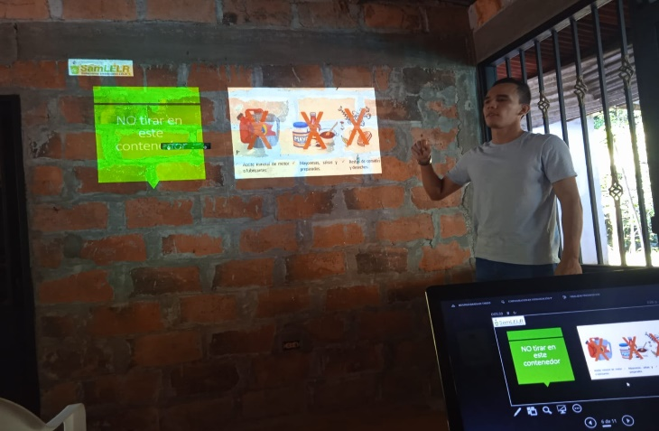 | 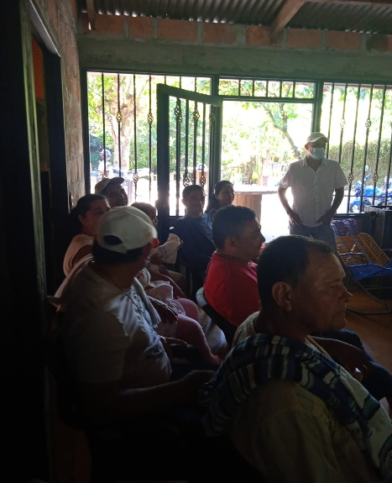
Fotografías tomadas durante sensibilización y capacitación en la vereda LA CEIBA.
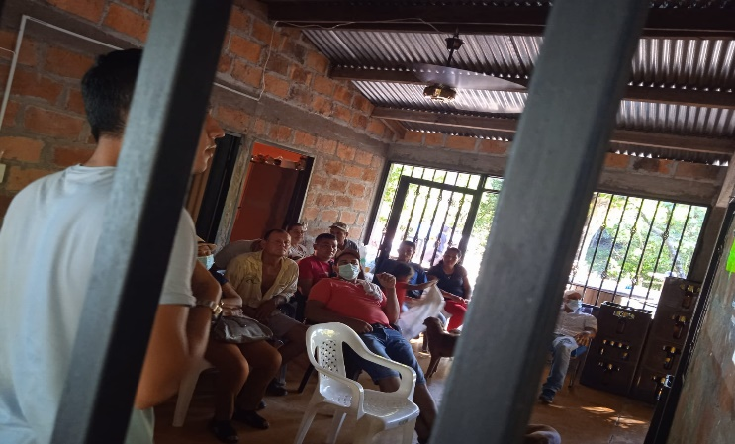 | 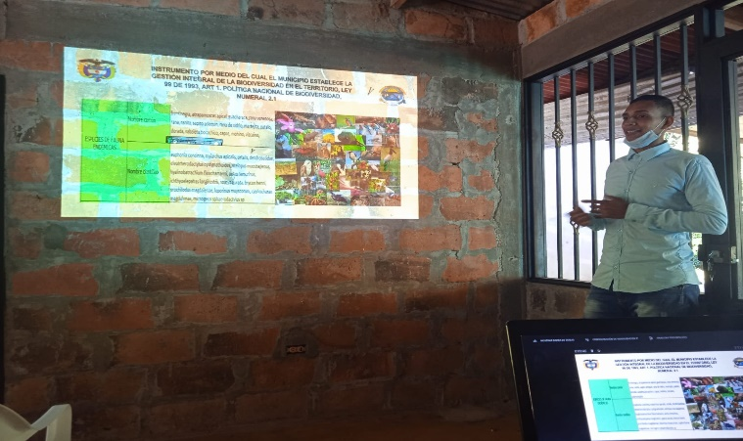
Fotografías tomadas durante sensibilización y capacitación en la vereda LA CEIBA.

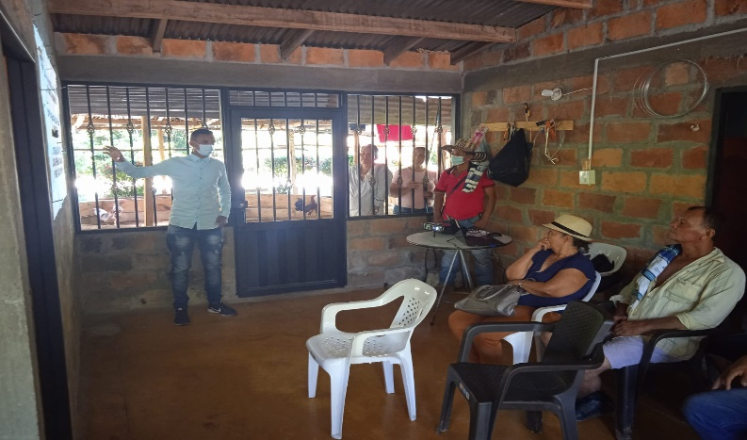 | 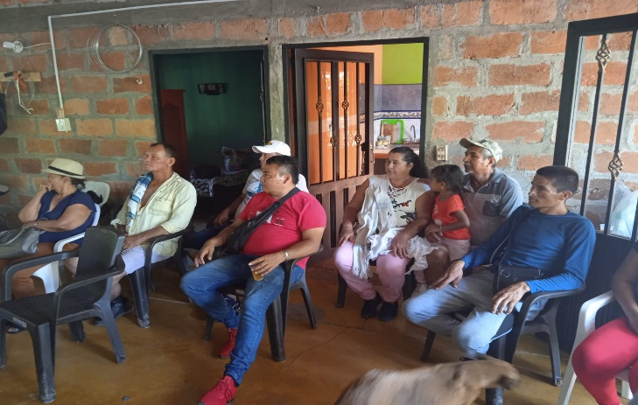
Fotografías tomadas durante sensibilización y capacitación en la vereda LA CEIBA.
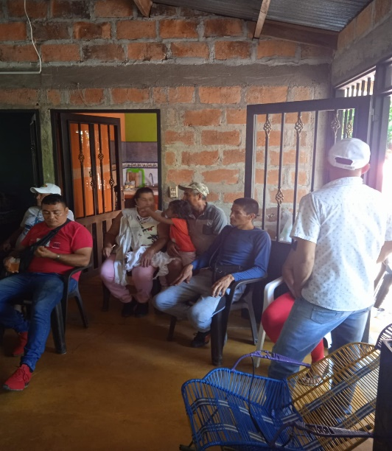 | 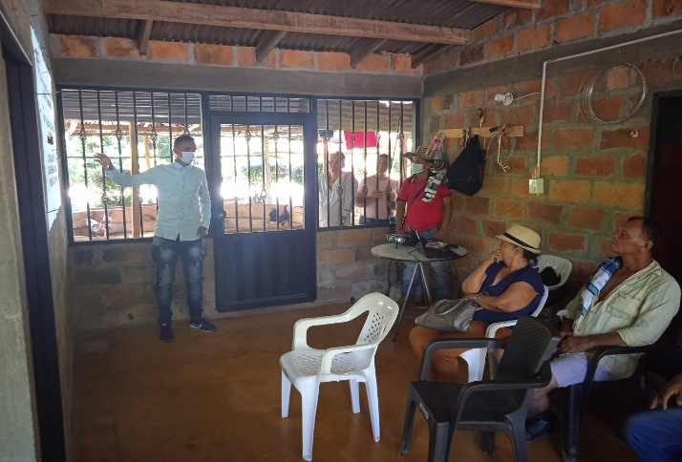
Fotografías tomadas durante sensibilización y capacitación en la vereda LA CEIBA.

